CENTRO EDUCACIONAL SANTA ROSA
UNIDAD TÉCNICA – PEDAGÓGICA
Departamento de Historia
Respeto – Responsabilidad – Resilencia – Tolerancia
Cuarto Medio.
Historia.
Unidad n°2.
Guía n°5 de Auto-aprendizaje
Nombre:_____________________________________Curso:4°_____Fecha:___/___/2020
Objetivos:
AE 06 Caracterizar el sistema de representación política en Chile y sus desafíos pendientes, además de comprender su importancia para el funcionamiento de la democracia.
Objetivo guía: Comprendas el significado de los conceptos de república y democracia como características fundamentales de nuestro régimen político.

Chile: una república democrática.

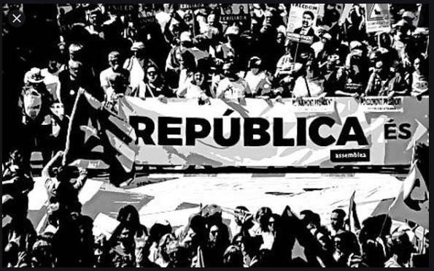
¿Qué es una república?
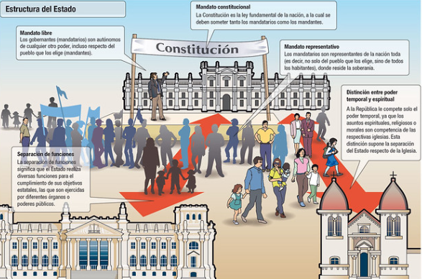
El concepto de república tiene una larga tradición en la historia de Occidente, desde la antigüedad clásica grecolatina (especialmente en su aplicación romana), pasando por las repúblicas italianas de fines de la Edad Media hasta su elaboración contemporánea, desarrollada por la Ilustración. En su versión clásica, la república se opone a la idea de monarquía, en lo que se refiere al origen y renovación de los gobernantes: carácter electivo, temporal y responsable de estos, los que se distinguen entre sí por la realización de unas funciones estatales específicas. De este modo, el concepto de república es el de un régimen político que reconoce como características centrales las que se presentan a continuación

“Chile es una república democrática”.
Esta sencilla y breve norma declarativa constitucional, tiene enormes y complejas consecuencias políticas, tanto para la organización del Estado y de sus instituciones, como para la vida y práctica cotidiana de las personas. Algunas de esas consecuencias las estudiaremos en este capítulo. Pero, primero, es necesario definir los conceptos claves de la declaración: república y democracia.

El concepto de democracia: proviene de las raíces griegas: demos, que quiere decir pueblo, y kratos, que quiere decir poder o autoridad, gobierno en que el pueblo ejerce el poder. Predominio del pueblo en el gobierno político del Estado. En estas definiciones se reiteran dos conceptos: pueblo y gobierno, para definir la democracia.
El principal problema que se debe despejar para determinar una definición de la democracia, es determinar el sentido de la expresión “gobierno del pueblo”.

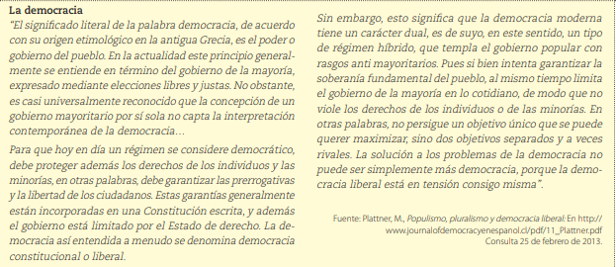
- A partir de la lectura de los contenidos de esta página. Complete el siguiente esquema.

 | República | Democracia
Características.

2. marca con X donde corresponda
Características | REPÚBLICA | DEMOCRACIA
Elecciones libres
Libertades públicas para los ciudadanos
Gobierno representativo
Soberanía nacional
Sufragio universal

Debes imprimir la guía y responderla. Si no puedes imprimirla, no te preocupes, puedes copiar todas las preguntas de la guía y responderlas en tu cuaderno, también puedes resolverlas en formato digital, que será revisado cuando regresemos a clases presenciales. Si tienes dudas, escribe al siguiente mail y te responderemos, pero recuerda escribir tu nombre y tu curso
historiacestarosa@gmail.com
También puedes visitar el Instagram del Departamento de Historia, donde encontrarás información y podrás resolver algunas consultas.
@historiacestarosa

